Itego RDM-Test 2301 IH2
Testfall: RDM. 37.4 – Change Exchange Rate (Data Feed)
Objekt Währungskurspflege (Manuelle Pflege und Datafeed)

Inhalt
Inhaltsverzeichnis
1. Zweck 1
2. Vorbedingung 2
2.1 Definition FINISS-Schnittstelle und Internetverbindung (Abb,. 1) 2
2.2 Definition der Währungen 3
3. Testen: Schritte 4
3.1 Einlesen der Kursdaten Datafeed FINIS 4
3.2 Kursdaten verarbeiten 4
3.3 Testergebnis IH2/100 7
3.4 Einlesen der Kursdaten EZB  8
4.0 CR-Bearbeitung im RDM 11
4.1 WF-Handling 11
4.2 Manuelle Kurs-Korrektur 12
4.3 Verteilung und Check der Kurswerte 13
4.4 Verbuchung der Kurswerte ohne Korrektur CR. 14

1. Zweck
Test der Kursschnittstelle „Datafeed“ im System IH2
Folgende Bestandteile hat der Test:

- Customizing FINISS-Schnittstelle
- Einlesen der Kurswerte (Speziell Kurswert USD/AMD)
- Kurs-Abweichung erzeugen und damit RDM-Pflege starten
- RDM-Pflege über CR-Workflow
- Manuelle Kurskorrektur im CR
- WF-Handling
- Verteilung in die Tabelle TCURR

2. Vorbedingung
Customizing der Schnittstelle „Datafeed“ wurde durchgeführt

2.1 Definition FINISS-Schnittstelle und Internetverbindung (Abb,. 1)

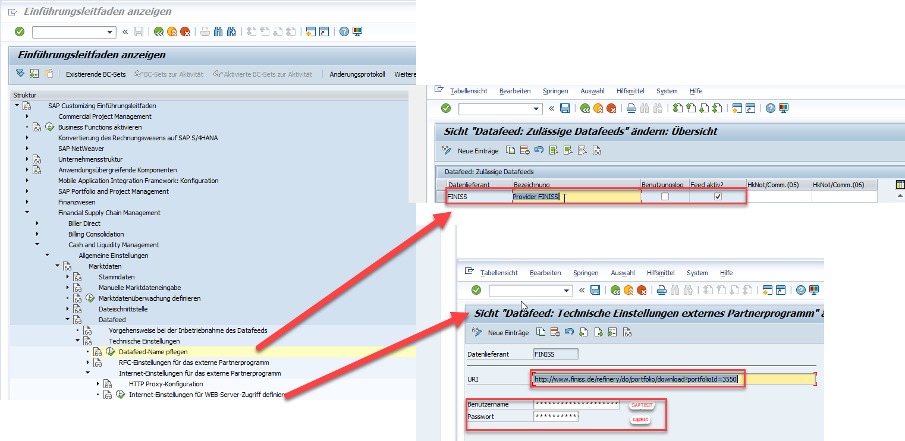
Abb. 1 IMG Customizing Datafeed-Schnittstelle

2.2 Definition der Währungen

Es wurde die Währung USD zu AMD gecustomized (Abb. 2)
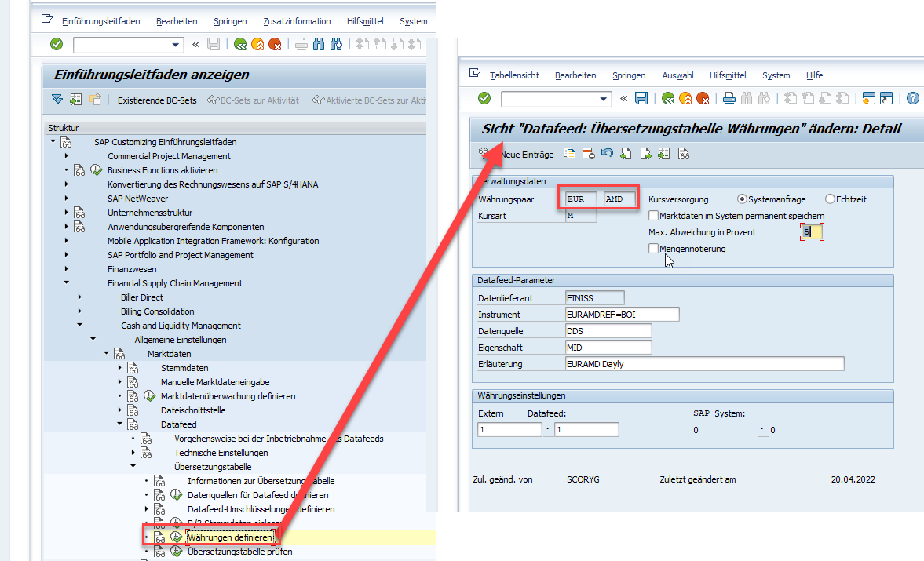
Abb. 2 Definition der Währungstabellen

3. Testen: Schritte

3.1 Einlesen der Kursdaten Datafeed FINIS

Es werden die Kursdaten für das Währungspaar USD AMD für dem Kurstag 19.04.2022 eingelesen.
Der Kurs in der FINISS-Schnittstelle beträgt 471,28 und in der TCURR 400,28. Das entspricht einer Abweichung von 14,9%. Im Customizing wurde eine Abweichung von 5% toleriert. Das bedeutet, dass beim Einlesen des Kurses eine Überprüfung im RDM erfolgen muss. (Abb.2).

3.2 Kursdaten verarbeiten

Die Kurswerte werden mit der TA=TBD4 eingelesen. (Abb.3 und 4) und mit dem Programm /ITR/CUR_EXRA_MASS_LOAD weiterverarbeitet. Das Ergebnis des Programms /ITR/CUR_EXRA_MASS_LOAD erzeugt einen CR mit einem Error (Abb. 5) . Der Error zeigt an das die Kursabweichung >5% ist. Im dem CR muss geklärt werden, ob die Kursabweichung toleriert wird. Dia Abbildung 4a zeigt, dass Customizing der Datafeedschnittstelle mit der festgelegten Abweichung von 1% zum vorhandenen letzten Kurswert USD/AMD in der Tabelle TCURR.

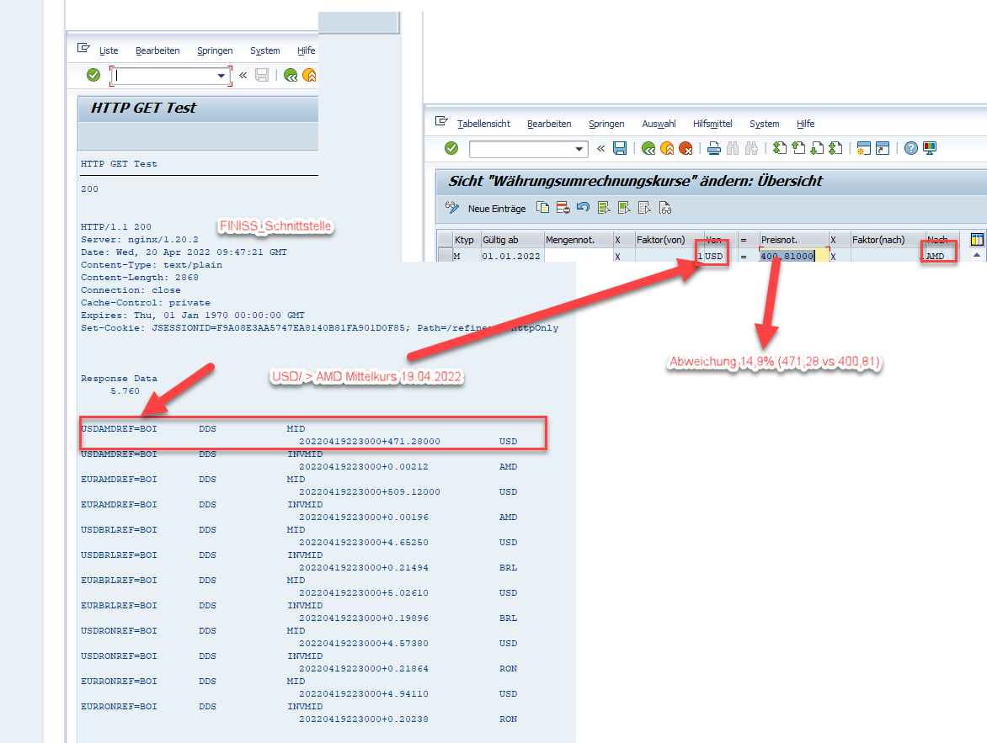

Abb.2 Kurswerte

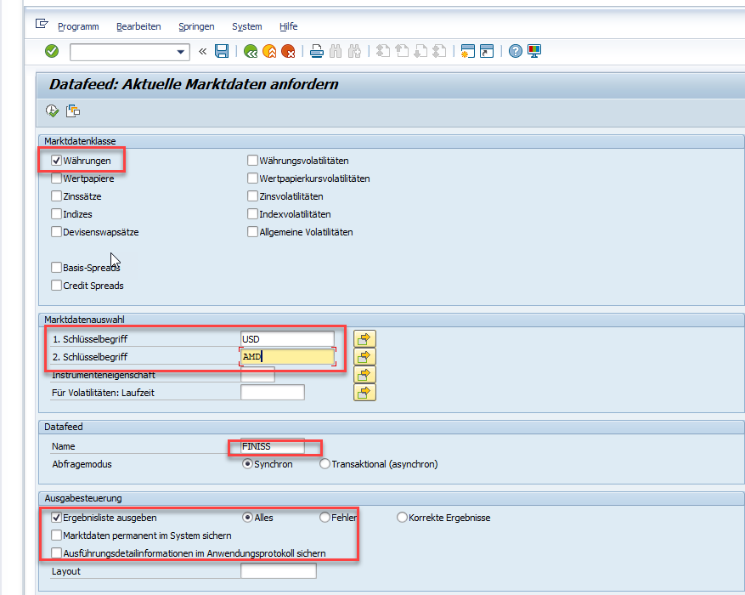
Abb.3 Kurswerte aus FINISS mit TA: TBD4

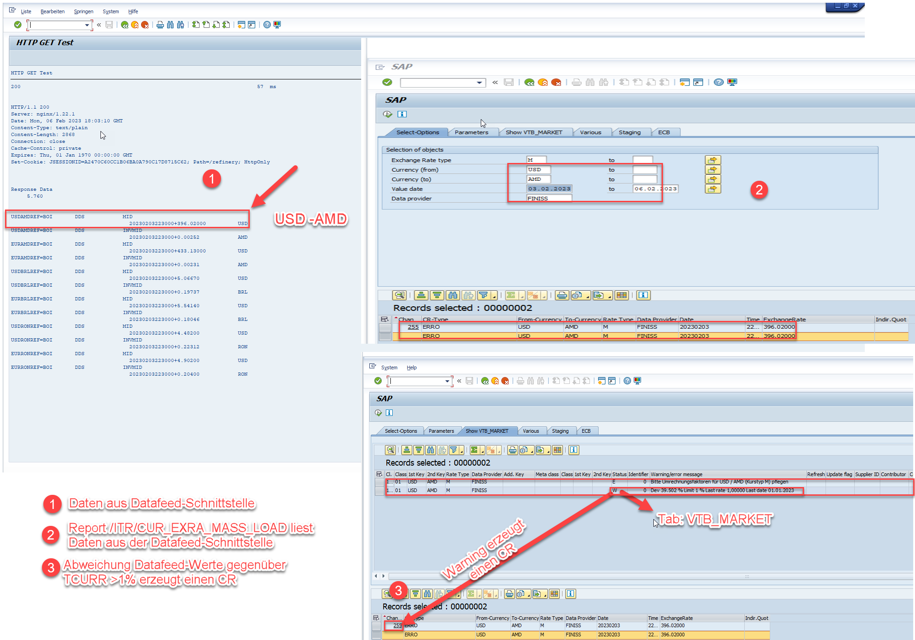
Abb.4 Ergebnis Report /ITR/CUR_EXRA_MASS_LOAD

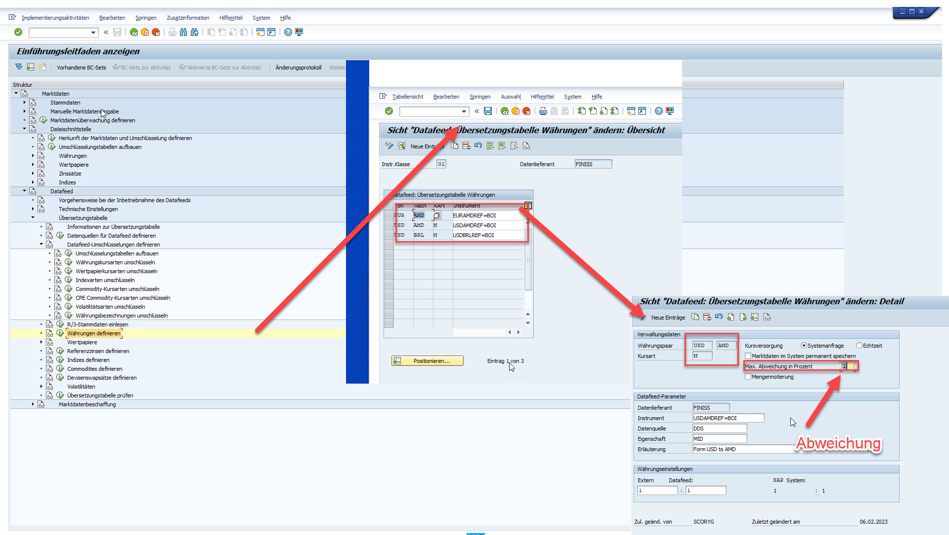
Abb. 4a Customizing der Datafeed-Schnittstelle

3.3 Testergebnis IH2/100

Fehler: Der Link (Absprung) in den CR 255 ohne Funktion (Abb .6)

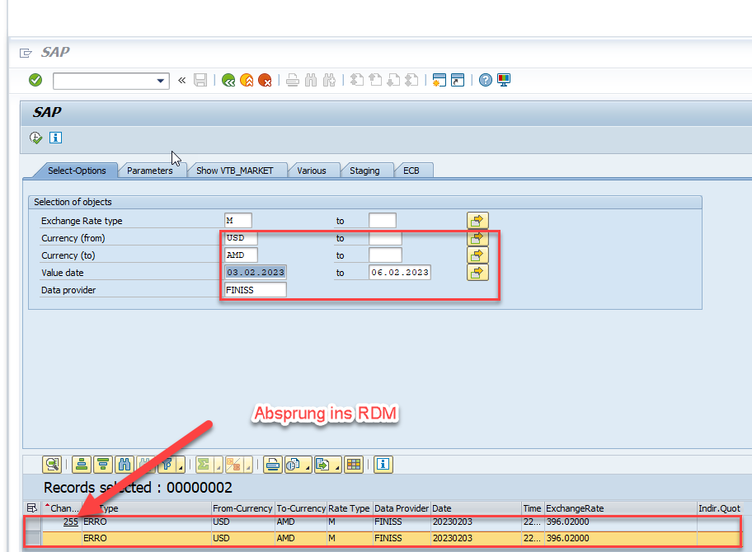
Abb. 6 Aufruf CR

3.4 Einlesen der Kursdaten EZB

Die EZB-Daten können über eine RFC-Verbindung aus dem EZB-Portal automatisiert abgerufen werden. Dazu ist die RFC-Schnittstelle des SAP-Hinweis SAP-Hinweis1286897 einzurichten. Für den Test im IH2/100 wurde das XML-File (EZB 2.XML) von der EZB unter dem Link https://www.ecb.europa.eu/stats/eurofxref/eurofxref-daily.xml heruntergeladen und mit dem Report /ITR/CUR_EXRA_MASS_LOAD als lokale Datei in die Tabelle SAP VTB_Market geladen.

Schritt 1 Laden EZB-Kurs-Werte in Tabelle VTB_Market

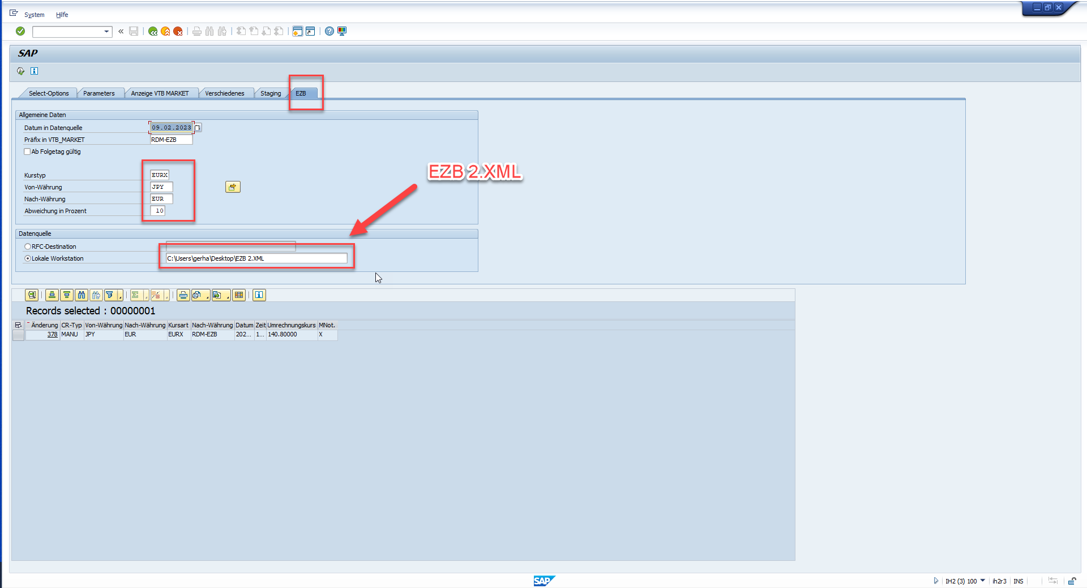
Laden der EZB-Datei

Schritt 2 Erzeugen CR
Bei der Erzeugung des CR’s wird geprüft, ob die Kurs-Abweichung zum bestehenden Kurswert in der TCCUR grösser ist als die Abweichung die im Report angeben wurde. Ist die Kurs-Abweichung größer wird ein CR erzeugt. Im CR wird über den Workflow im RDM eine Genehmigung durchgeführt. Ist die Kursabweichung kleiner als angegeben, so wird ein CR im RDM erzeugt, der aber schon den Status „Final Approve“ hat.

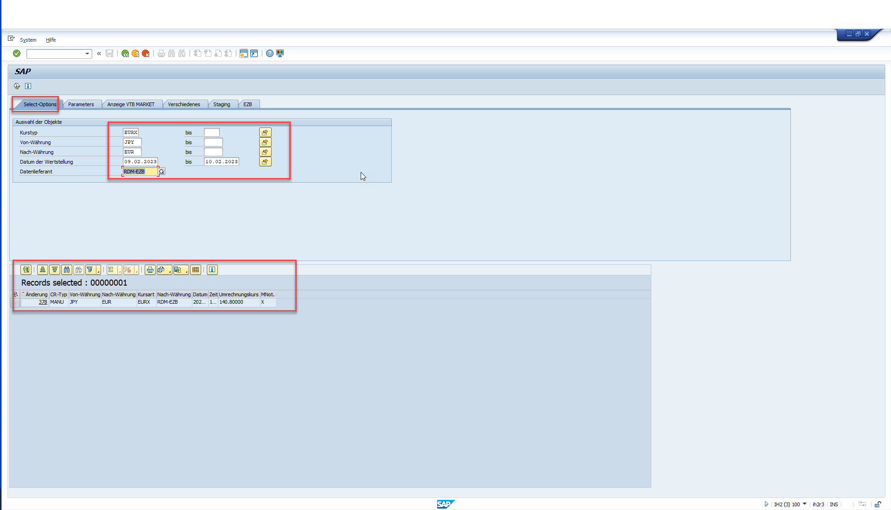
Erzeugen CR

Schritt 3: Der CR wird im RDM geprüft
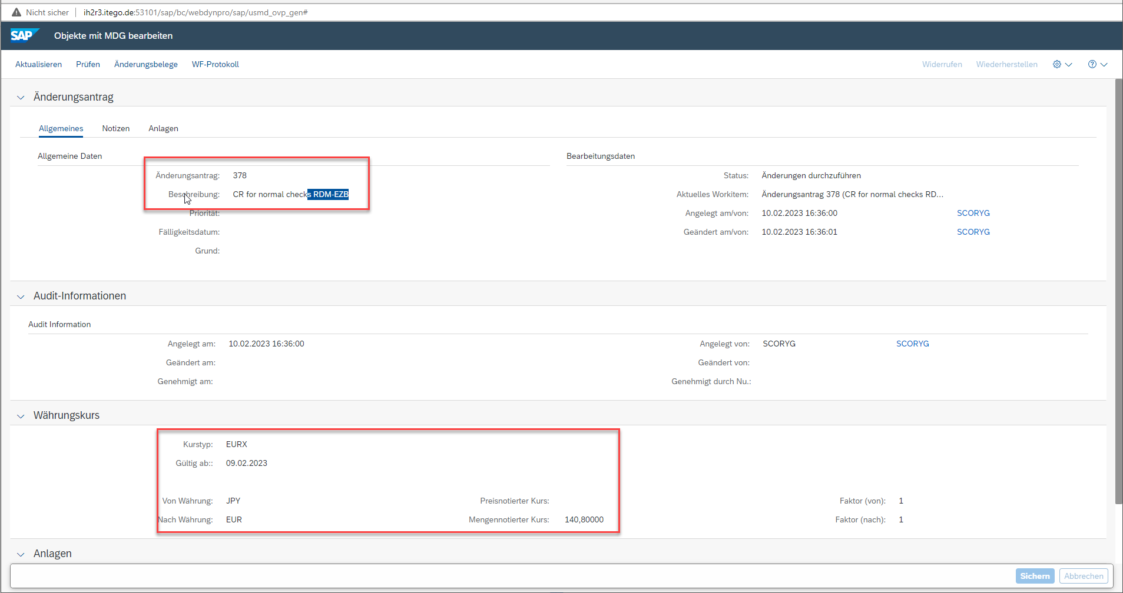
Kurswert wird geprüft

4.0 CR-Bearbeitung im RDM

4.1 WF-Handling

Der CR 255 erscheint in der UWL im RDM (Abb.7)

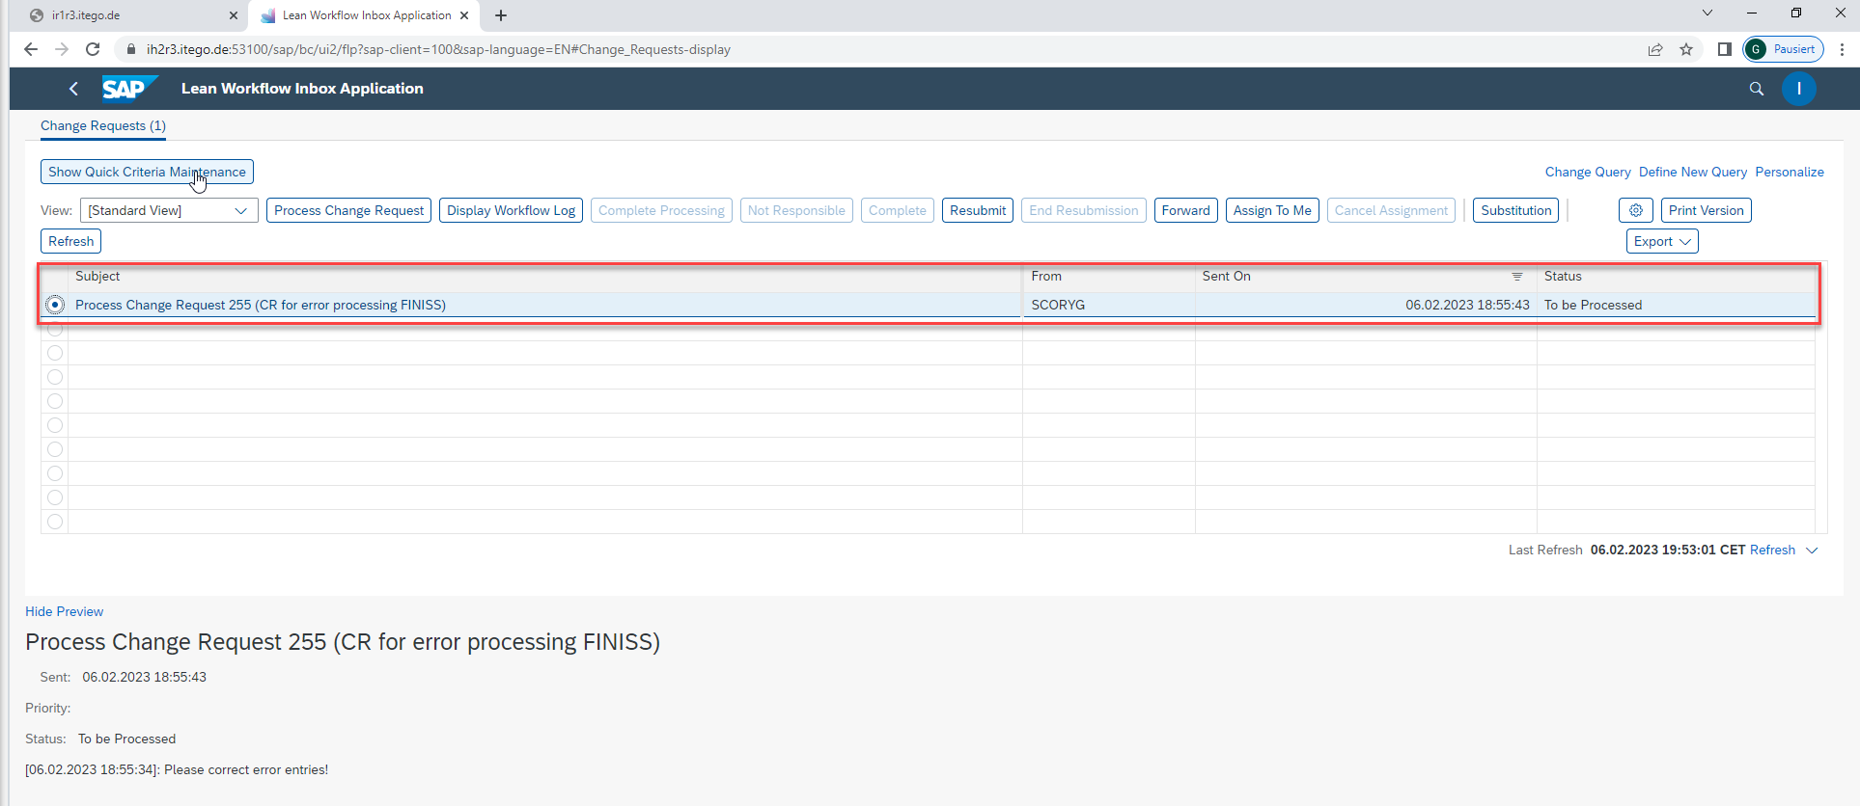
Abb.7 (CR-Bearbeitung)

Die Werte im CR sind korrekt aus der FINISS-Schnittstelle übertragen worden (Abb. 8).
Der CR wurde in der Übersicht mit der Error-Meldung kenntlich gemacht.

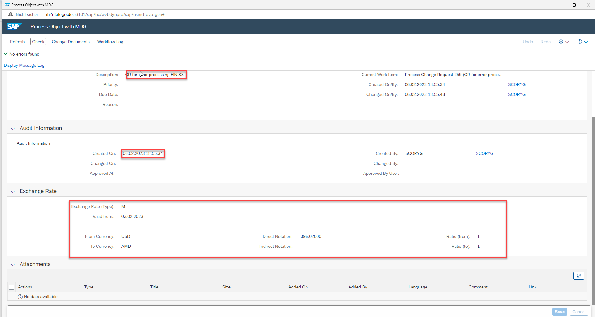
Abb.8 CR-Bearbeitung

4.2 Manuelle Kurs-Korrektur

Der Kurs wurde vom Anwender korrigiert und im weiter WF genehmigt (Abb.9)

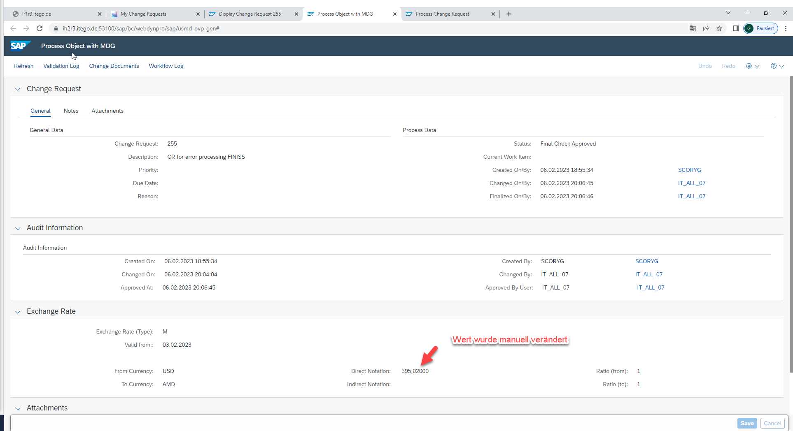
Abb.9 WF-Prozess kurspflege

Der korregierte Kurswert USD zu AMD ist korrekt ins IH2/400 verteilt worden (Abb. 10 und11)

4.3 Verteilung und Check der Kurswerte

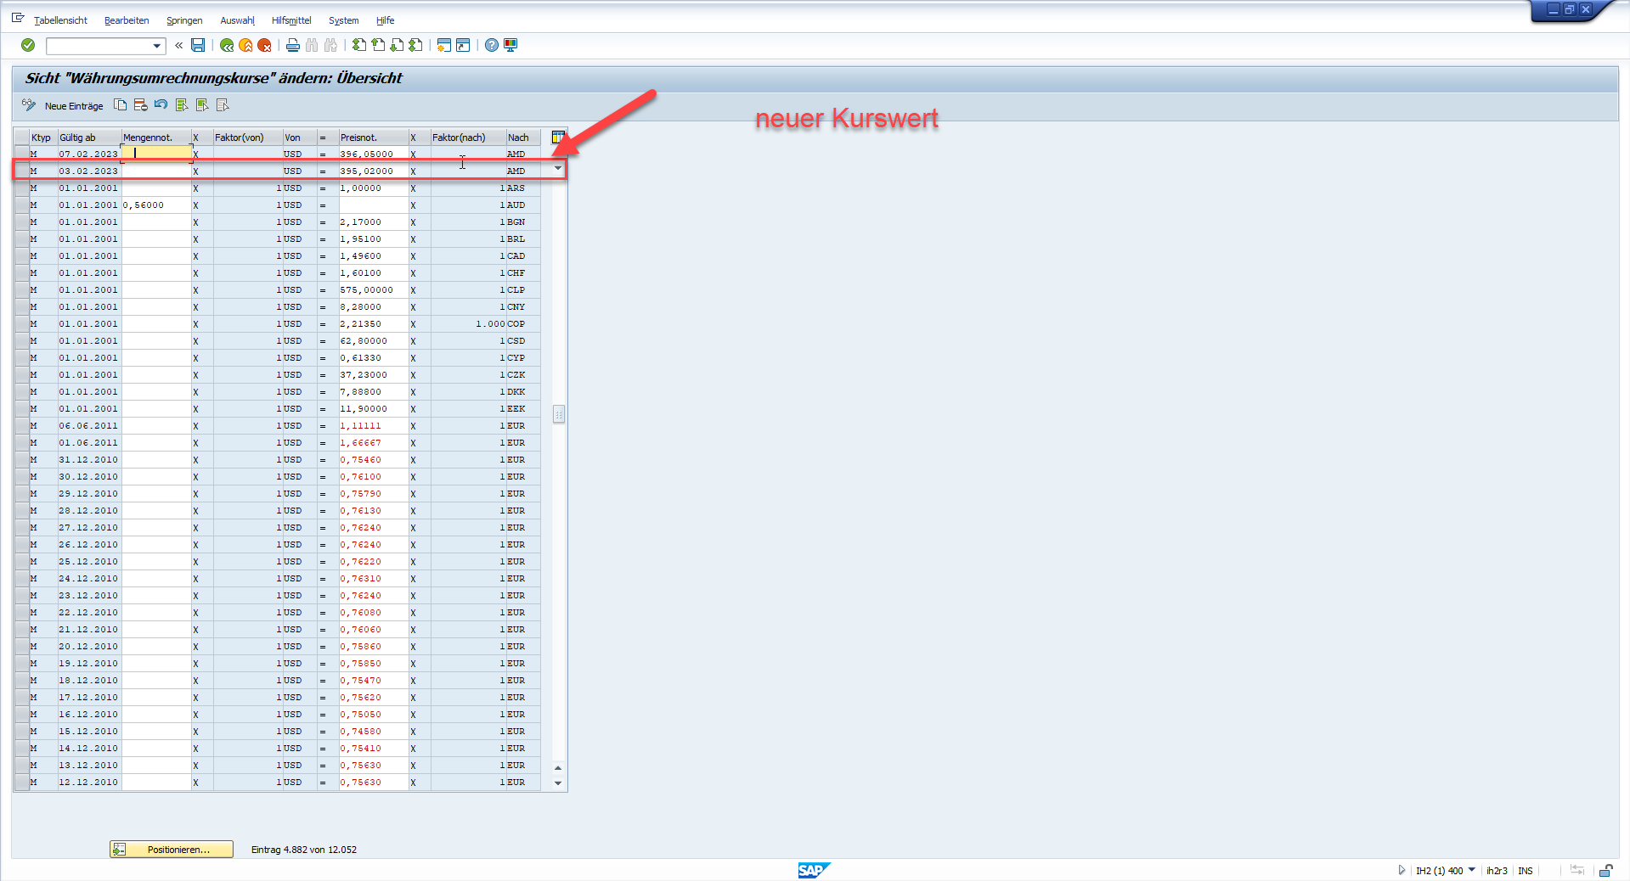
Abb. 10 Korrigierter Kurswert aus FINISS-Schnittstelle in der TCURR des IH2/400
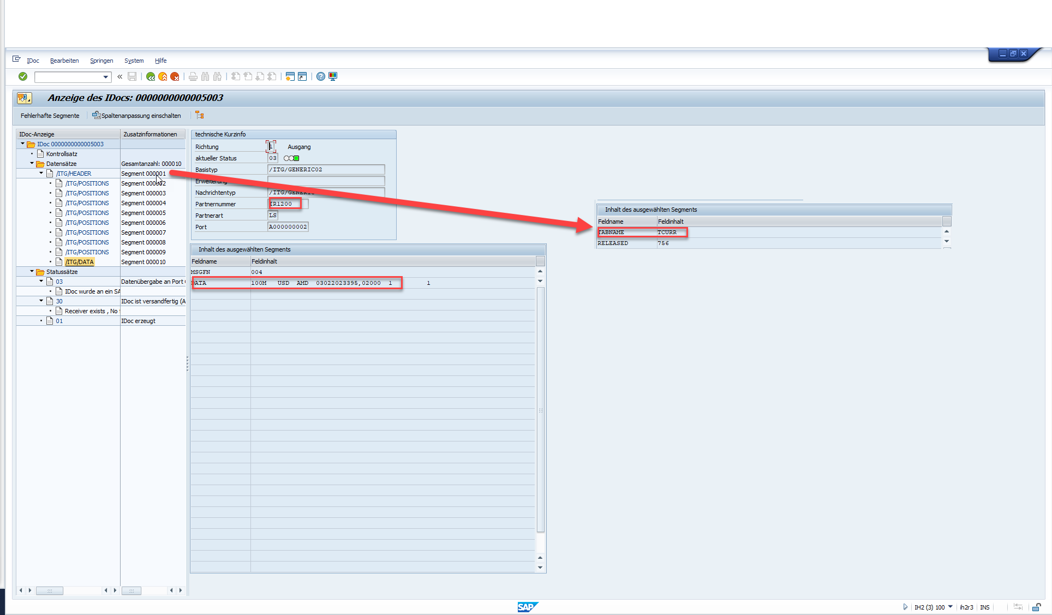
Abb.11 IDOC ins IR1/200 und IH2/400

4.4 Verbuchung der Kurswerte ohne Korrektur CR.

Bei den fehlerfreien Tarifen wird die generierte MDG CR ohne Nachbearbeitung direkt in die TCURR gebucht (Tab: VTB_DFCU-Feld: RUPHIST=X).

Für die fehlerfreien Tarife kann auch ein CR mit Nachbearbeitung erstellt werden. Diese Auswahl wird im Customizing pro Tarif getroffen (Register: VTB_DFCU Feld: RUPHIST=Blank).

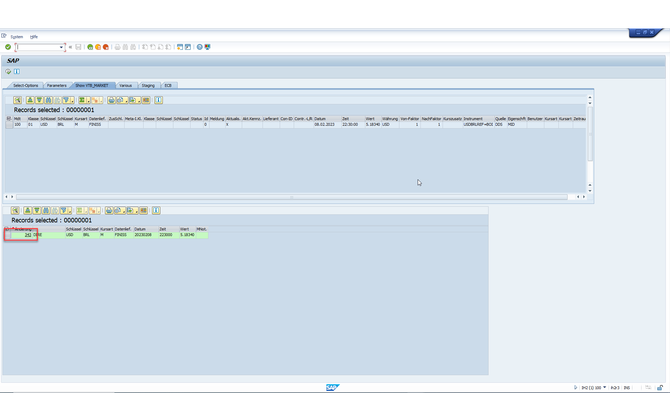

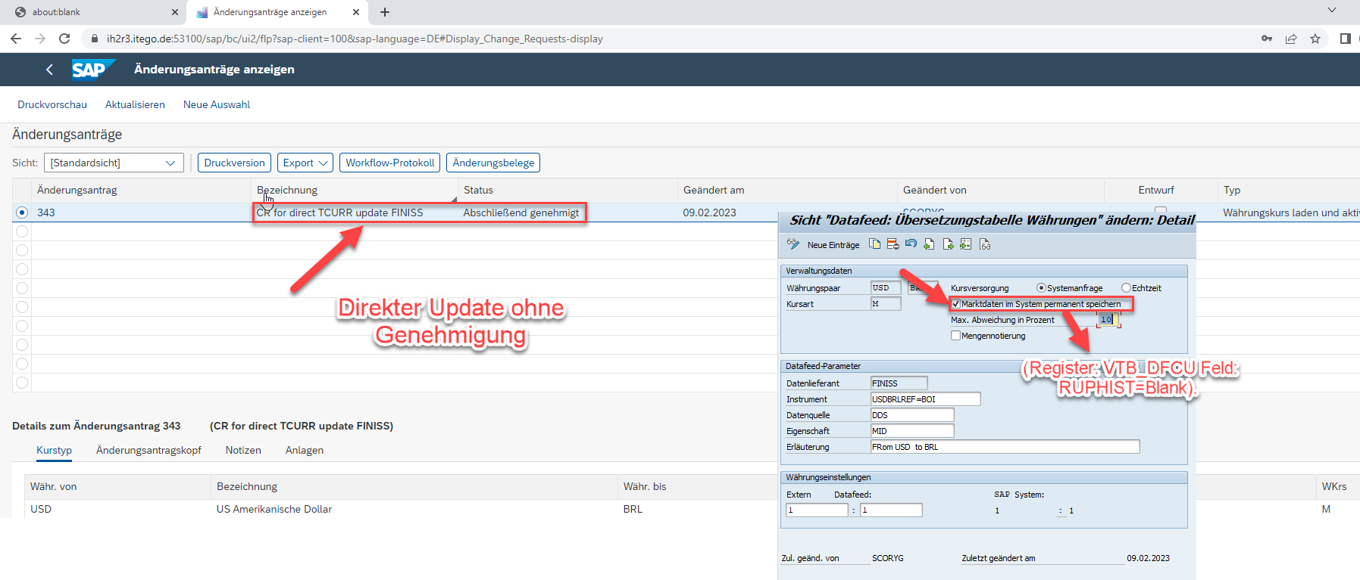

4.5 Ergebnis-Test RDM-Bearbeitung

Die Kurswerte in der TCURR werden nur in das IH2/400 übertragen und nicht ins IH2/100
Die Übertragung ins IH2/100 ist zwingend notwendig, da sonst die Kursabweichung zum
Vortageskurs nicht korrekt ermittelt wird.

